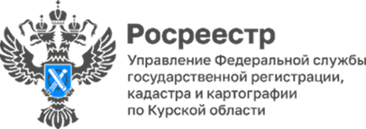

**Курский Росреестр: помощь жителям приграничных районов продолжается**

Управление Росреестра по Курской области продолжает оказывать поддержку жителям приграничных районов, вынужденно покинувшим свои дома.

06 сентября 2024 года сотрудники Курского Росреестра, юрист Центра правовой поддержки Москвы и Московской области Мэри Гудова и помощник нотариуса Светлана Горина провели в Штабе общественной поддержки Курской области прием жителей по юридическим вопросам.

В ходе консультирования было установлено, что жителей приграничья интересуют вопросы внесения изменений в ЕГРН в части площади объекта недвижимости, регистрации права собственности на недвижимость, восстановления утраченных документов, предоставления сведений из ЕГРН.

*«Правообладатель объекта недвижимости может получить сведения из ЕГРН онлайн через портал Госуслуг, используя сервис «Онлайн-выписка». Такая выписка действительна для всех организаций, а ее бумажную копию можно получить в МФЦ»*, - сообщила заместитель руководителя Управления Росреестра по Курской области **Анна Стрекалова**.

Во время консультации жители приграничных районов смогли наглядно увидеть, как просто и быстро получить бесплатную экспресс-выписку из ЕГРН онлайн через портал Госуслуг. Всего несколько секунд - и нужные сведения уже в их распоряжении!

*«Мы продолжаем совместные приемы жителей приграничных территорий, чтобы каждый мог получить бесплатную юридическую квалифицированную помощь*», - отметила юрист **Мэри Гудова.**

Жители приграничных территорий могут получить консультацию по вопросам в сфере земельных отношений и недвижимого имущества по телефону «горячей линии» Управления Росреестра по Курской области: +7 (4712) 51-16-44 или на круглосуточной «горячей линии», совместно организованной с юристом Мэри Гудовой: +7 (960) 680-58-29.